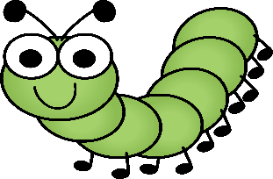
«Гусеница»

Оборудование:
дорожки, сшитые в виде замкнутого кольца (ширина 35 см длина 4 м), сигнальные фишки.

Описание:
В игре участвуют 2 – 4 команды (7-10 чел.). Все выстраиваются с одной стороны в колонны парами (тройками) каждая команда – напротив сигнальной фишки. Капитаны команд направляют участников. По сигналу ведущего первые участники команды передвигаются в “весёлой гусенице” до сигнальной фишки. Команда, которая выполняет задание первой объявляется победителем.

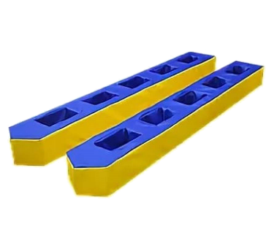
«Гигантские лыжи»

Оборудование:
2-3 пары лыж
(по количеству команд), с отверстиями или ремнями для ног.

Описание:
Состав команды – 5 человек. Команды построены за линией старта. По сигналу на лыжи встают участники, пробегают установленную дистанцию обогнув стойку, возвращается назад. Выигрывает команда, первой окончившая эстафету.

«Геометрический
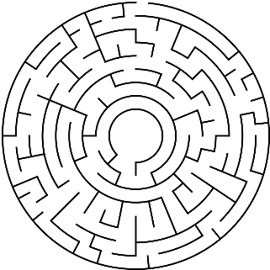
лабиринт»

Описание:
Участники
выбирают ведущего
(он озвучивает направление движения по карточке).
Команда поочередно проходит игровое поле, согласно словестной инструкции ведущего.
Инструктор следит за правильностью, если участник допускает ошибку, то начинает движение сначала.

«Слепая геометрия»
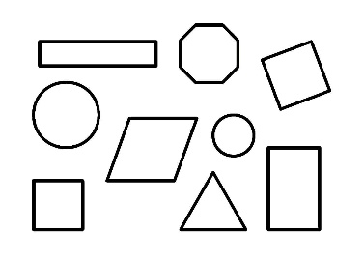

Описание:
Участники
встают в круг, берутся за руки и закрывают глаза.
Инструкция: «Сейчас ваша задача, держась за руки с закрытыми глазами, выстроиться в квадрат (треугольник, круг, овал).

«Спортивное домино»
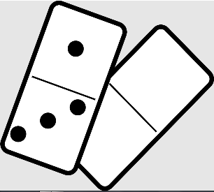

Описание:
На линии старта
лежит спортивный инвентарь. Участники поочередно берут один предмет и бегут к финишу.
На финише поле с игровыми доминошками и карта—схема.
Участник располагает предмет
на игровом поле, согласно схеме.

«Палки, обручи, колечки—получились человечки»
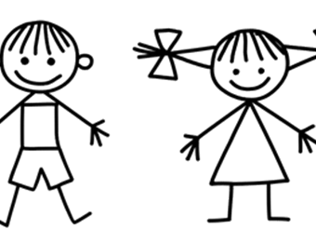
Описание:
По карточкам
схемам игроки выкладывают изображение человечков из спортивного инвентаря. После того, как человечки готовы, ребята их оживляют, выполняя упражнения по схеме. Таким образом у них получаются упражнения утренней гимнастики.

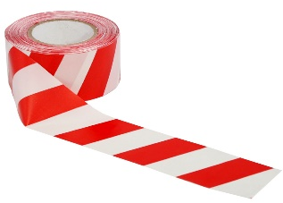
«Физкультура
БЕЗ_ОПАСНОСТИ»

Описание:
Игрокам предлагается открыть игровое поле за 7 минут.
На поле расположены 24 карточки с иллюстрацией задания из которого нужно сформулировать правила по теме «Правила безопасного поведения на занятиях по ФК».
В 8 -ми игровых полях скрыта картинка ласточка – это означает, что дальше игру необходим о продолжать, удерживая себя в такой позе до следующего правильного ответа.
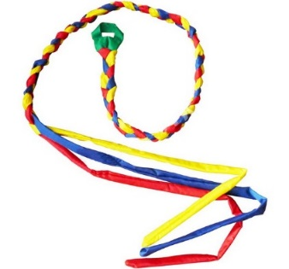
«Косичка»
Оборудование на одну команду: лента 3-х разных цветов, длина 2,5 м.

Описание:
Задача игроков, не отрывая рук от веревок (лент), сплести ровную косичку путем перемещения. В плетении принимает участие вся команда.

«Сквозь обруч»
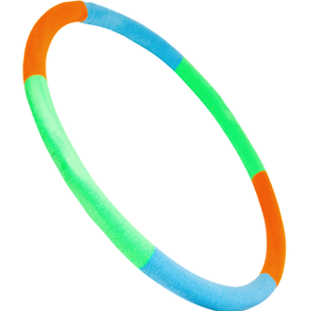
Оборудование:
обруч d= 60
см – 1 – 3 шт.

Описание:
Все встают в круг и держаться за руки. По сигналу начинают пролезать в обруч, не расцепляя рук. Когда участники легко справляются с одним обручем, инструктор добавляет еще один. Несколько обручей находятся между сцепленными руками нескольких участников.

«Поймай палку»
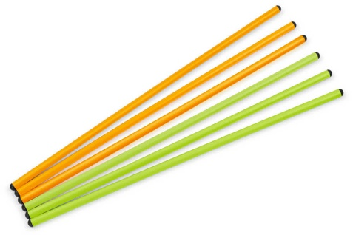
Оборудование:
гимнастические палки h = 110 см по количеству игроков.

Описание:
Участники, встав в круг, держат гимнастическую палку. По сигналу отпускаю ее, делают шаг в сторону и ловят палку соседа.

